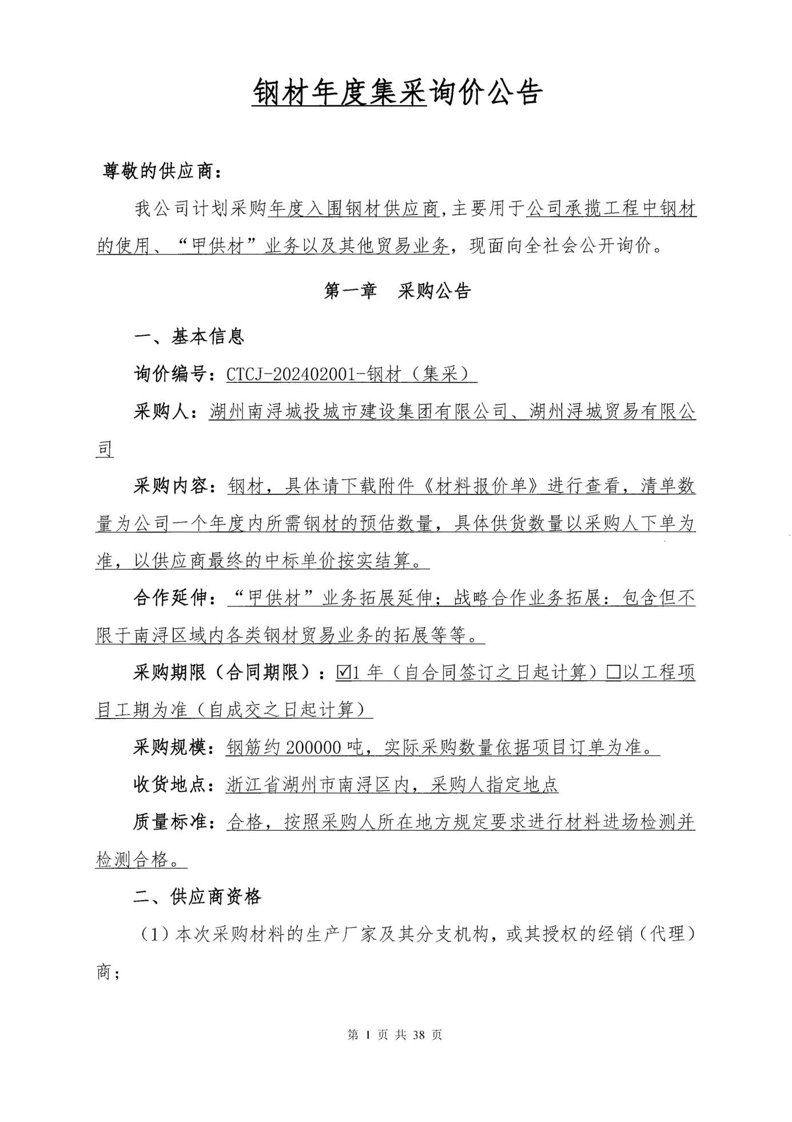

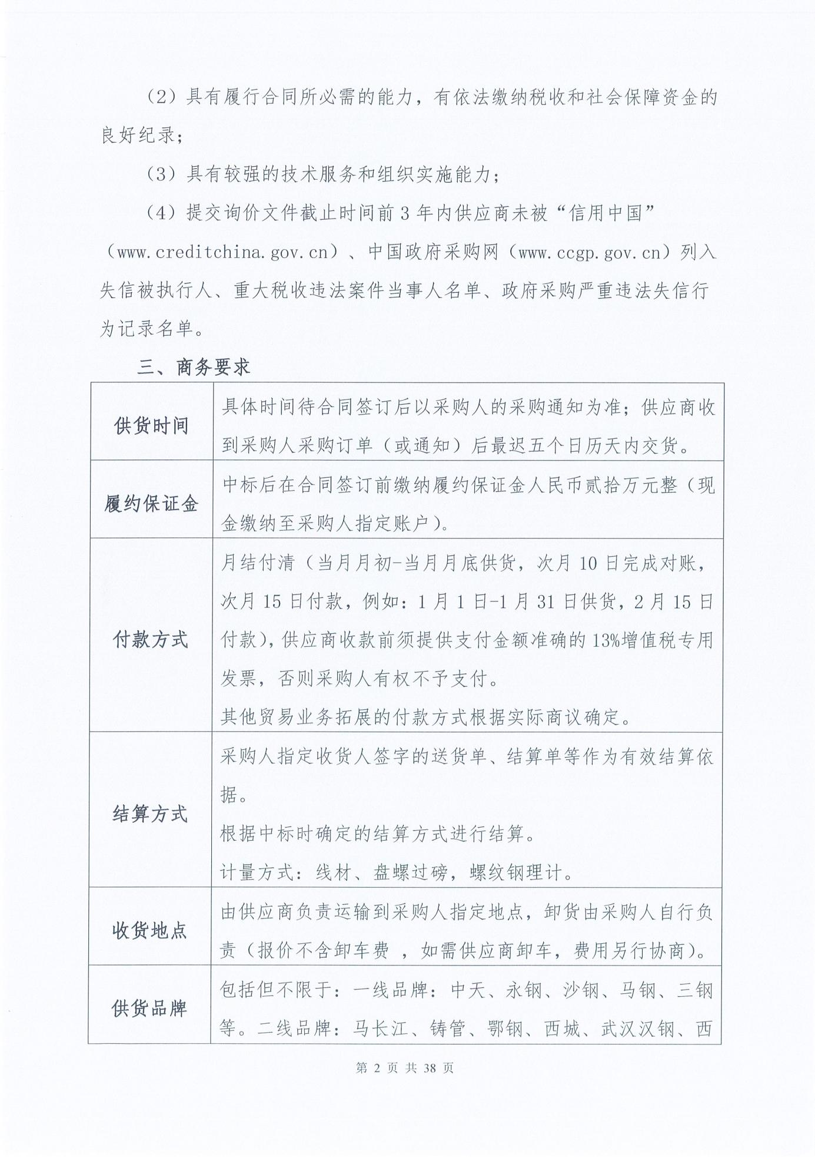

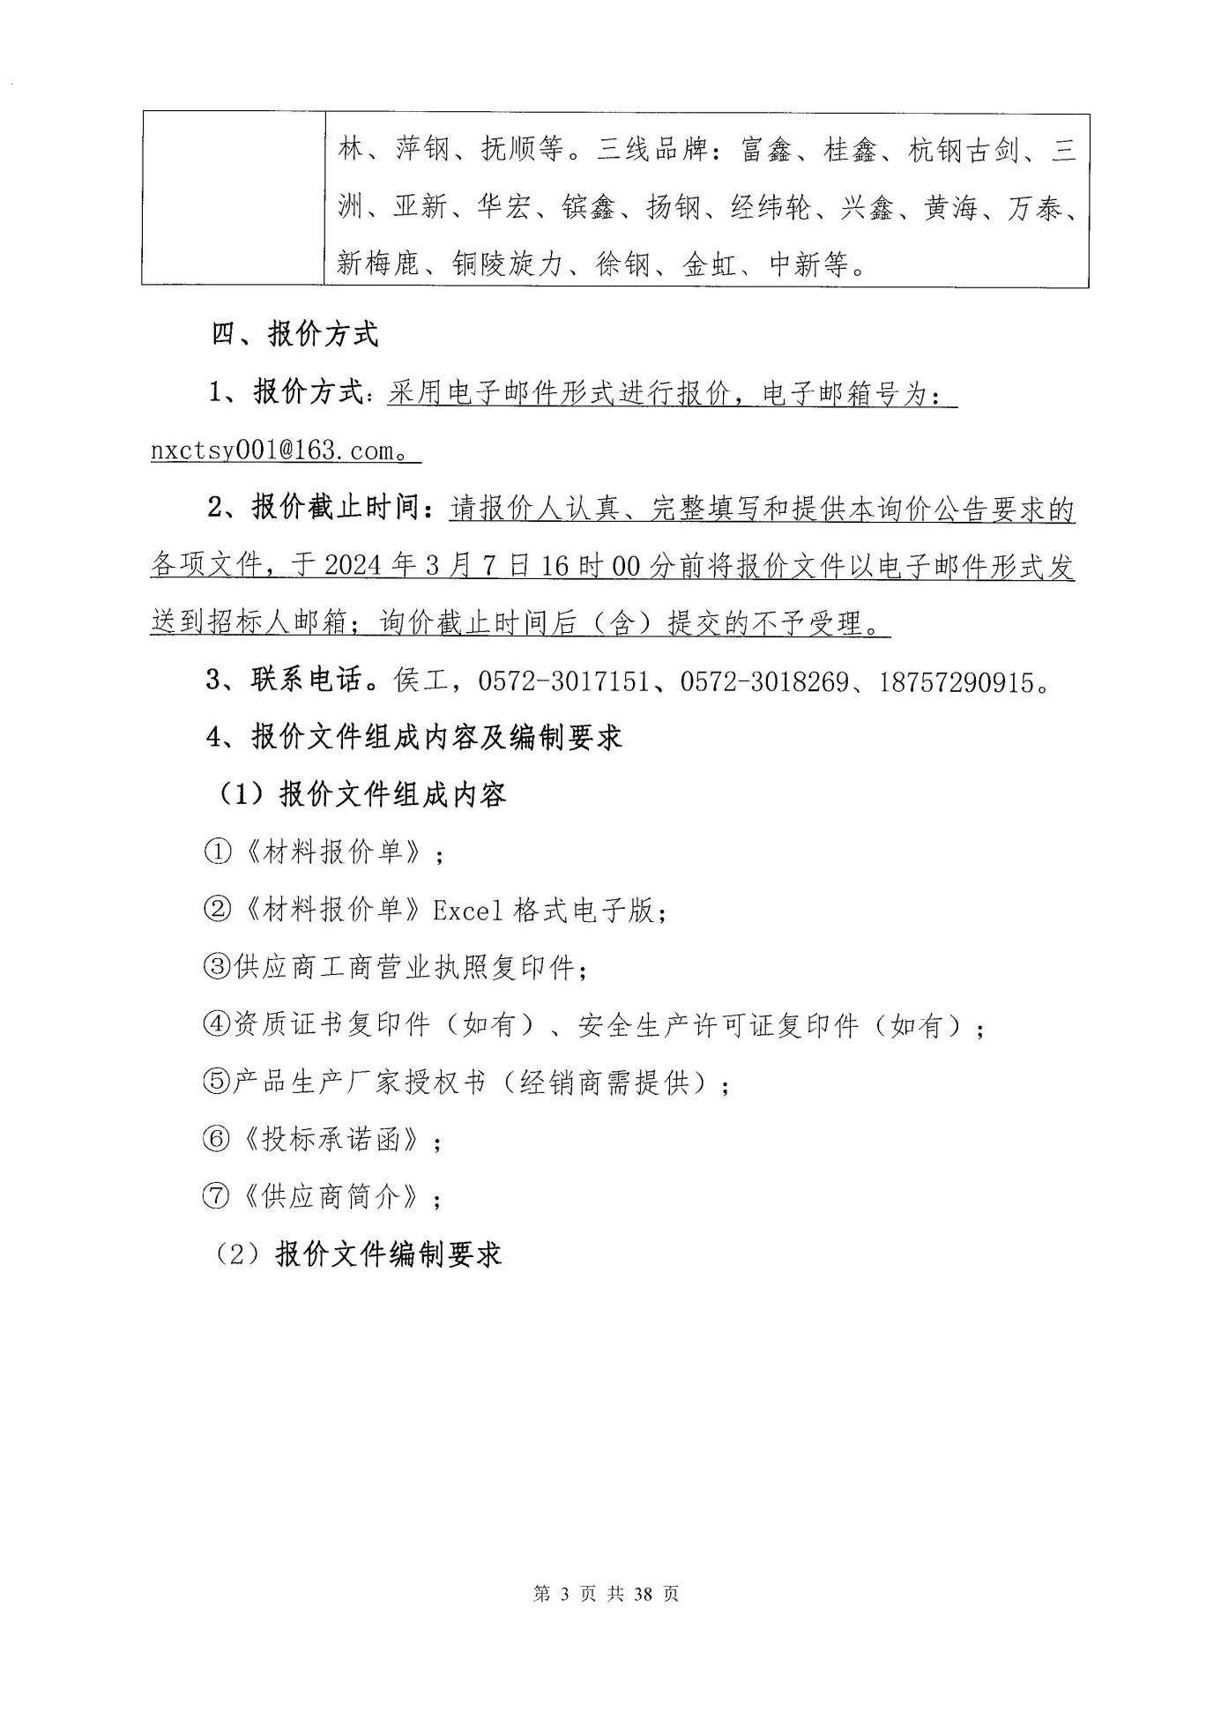

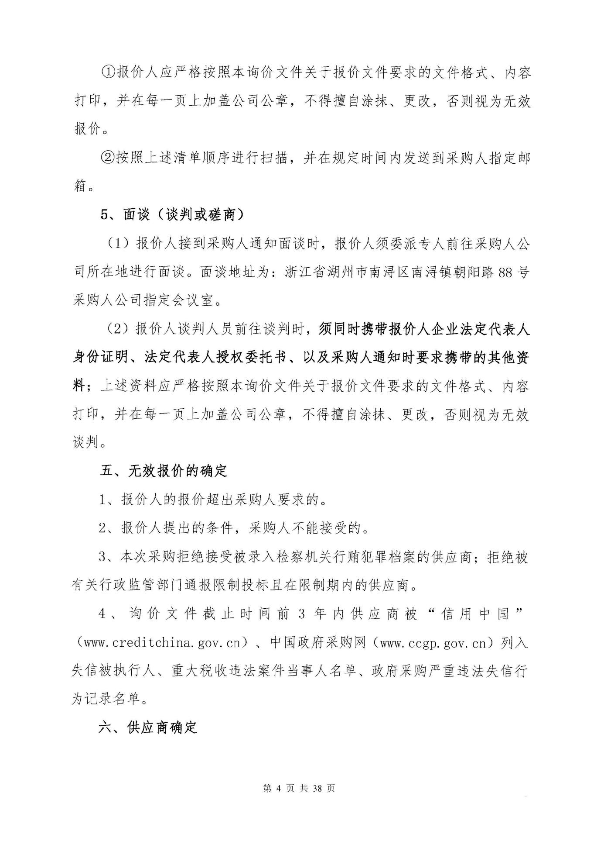

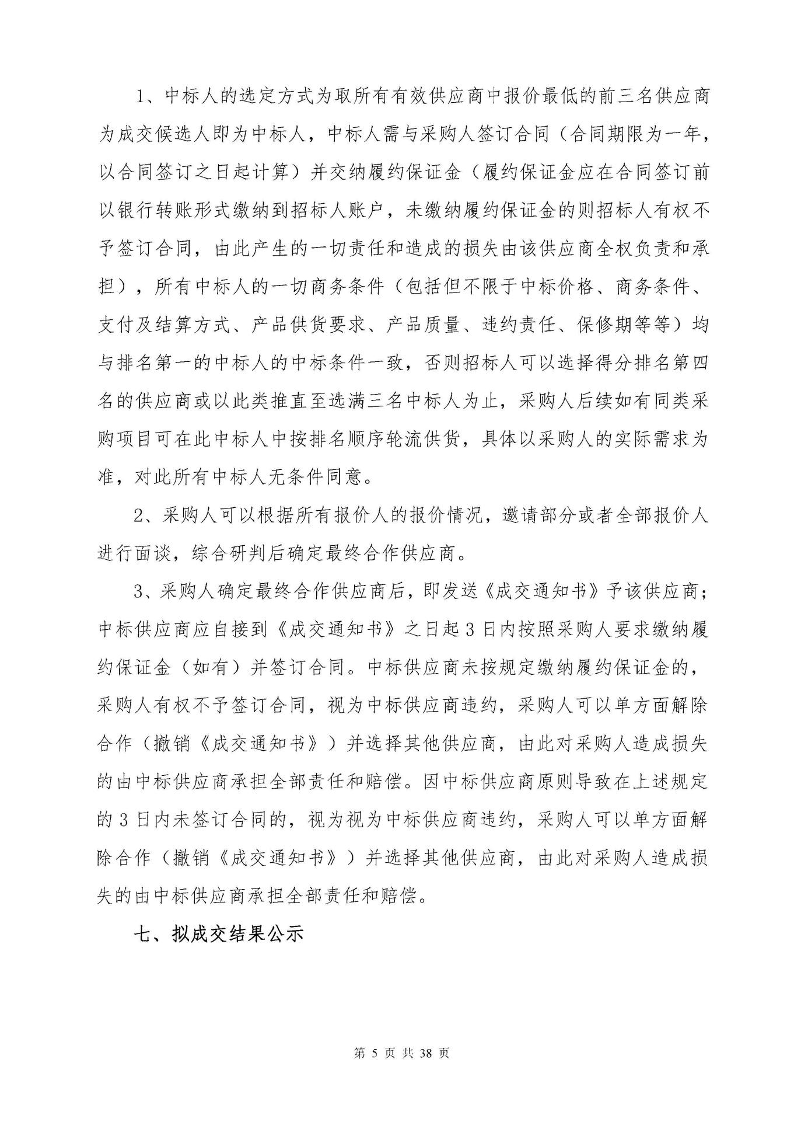

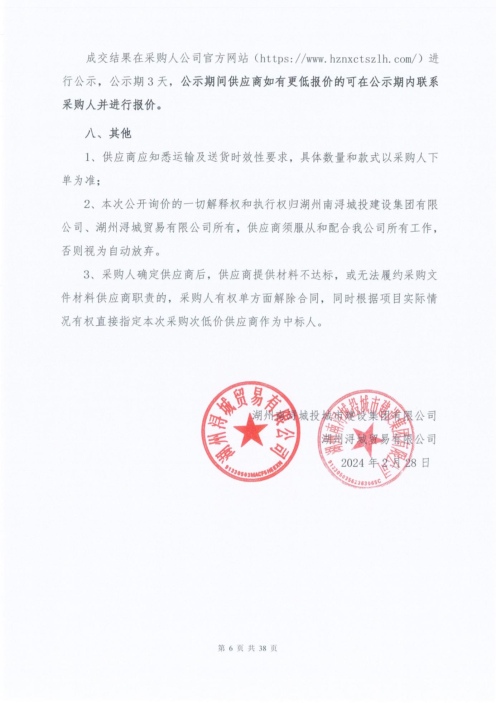

钢材年度集采询价公告

尊敬的供应商：
我公司计划采购年度入围钢材供应商,主要用于公司承揽工程中钢材的使用、“甲供材”业务以及其他贸易业务，现面向全社会公开询价。

第一章 采购公告

一、基本信息
询价编号：CTCJ-202402001-钢材（集采）
采购人：湖州南浔城投城市建设集团有限公司、湖州浔城贸易有限公司
采购内容：钢材，具体请下载附件《材料报价单》进行查看，清单数量为公司一个年度内所需钢材的预估数量，具体供货数量以采购人下单为准，以供应商最终的中标单价按实结算。
合作延伸：“甲供材”业务拓展延伸；战略合作业务拓展：包含但不限于南浔区域内各类钢材贸易业务的拓展等等。
采购期限（合同期限）：1年（自合同签订之日起计算）以工程项目工期为准（自成交之日起计算）
采购规模：钢筋约200000吨，实际采购数量依据项目订单为准。
收货地点：浙江省湖州市南浔区内，采购人指定地点
质量标准：合格，按照采购人所在地方规定要求进行材料进场检测并检测合格。
二、供应商资格
（1）本次采购材料的生产厂家及其分支机构，或其授权的经销（代理）商；
（2）具有履行合同所必需的能力，有依法缴纳税收和社会保障资金的良好纪录；
（3）具有较强的技术服务和组织实施能力；
（4）提交询价文件截止时间前3年内供应商未被“信用中国”（www.creditchina.gov.cn）、中国政府采购网（www.ccgp.gov.cn）列入失信被执行人、重大税收违法案件当事人名单、政府采购严重违法失信行为记录名单。

三、商务要求
供货时间 | 具体时间待合同签订后以采购人的采购通知为准；供应商收到采购人采购订单（或通知）后最迟五个日历天内交货。
履约保证金 | 中标后在合同签订前缴纳履约保证金人民币贰拾万元整（现金缴纳至采购人指定账户）。
付款方式 | 月结付清（当月月初-当月月底供货，次月10日完成对账，次月15日付款，例如：1月1日-1月31日供货，2月15日付款），供应商收款前须提供支付金额准确的13%增值税专用发票，否则采购人有权不予支付。  其他贸易业务拓展的付款方式根据实际商议确定。
结算方式 | 采购人指定收货人签字的送货单、结算单等作为有效结算依据。  根据中标时确定的结算方式进行结算。  计量方式：线材、盘螺过磅，螺纹钢理计。
收货地点 | 由供应商负责运输到采购人指定地点，卸货由采购人自行负责（报价不含卸车费 ，如需供应商卸车，费用另行协商）。
供货品牌 | 包括但不限于：一线品牌：中天、永钢、沙钢、马钢、三钢等。二线品牌：马长江、铸管、鄂钢、西城、武汉汉钢、西林、萍钢、抚顺等。三线品牌：富鑫、桂鑫、杭钢古剑、三洲、亚新、华宏、镔鑫、扬钢、经纬轮、兴鑫、黄海、万泰、新梅鹿、铜陵旋力、徐钢、金虹、中新等。

四、报价方式
1、报价方式：采用电子邮件形式进行报价，电子邮箱号为：nxctsy001@163.com。
2、报价截止时间：请报价人认真、完整填写和提供本询价公告要求的各项文件，于2024年3月7日16时00分前将报价文件以电子邮件形式发送到招标人邮箱；询价截止时间后（含）提交的不予受理。
3、联系电话。侯工，0572-3017151、0572-3018269、18757290915。
4、报价文件组成内容及编制要求
（1）报价文件组成内容
①《材料报价单》；
②《材料报价单》Excel格式电子版；
③供应商工商营业执照复印件；
④资质证书复印件（如有）、安全生产许可证复印件（如有）；
⑤产品生产厂家授权书（经销商需提供）；
⑥《投标承诺函》；
⑦《供应商简介》；
（2）报价文件编制要求

①报价人应严格按照本询价文件关于报价文件要求的文件格式、内容打印，并在每一页上加盖公司公章，不得擅自涂抹、更改，否则视为无效报价。

②按照上述清单顺序进行扫描，并在规定时间内发送到采购人指定邮箱。
5、面谈（谈判或磋商）

（1）报价人接到采购人通知面谈时，报价人须委派专人前往采购人公司所在地进行面谈。面谈地址为：浙江省湖州市南浔区南浔镇朝阳路88号采购人公司指定会议室。

（2）报价人谈判人员前往谈判时，须同时携带报价人企业法定代表人身份证明、法定代表人授权委托书、以及采购人通知时要求携带的其他资料；上述资料应严格按照本询价文件关于报价文件要求的文件格式、内容打印，并在每一页上加盖公司公章，不得擅自涂抹、更改，否则视为无效谈判。
五、无效报价的确定

1、报价人的报价超出采购人要求的。

2、报价人提出的条件，采购人不能接受的。

3、本次采购拒绝接受被录入检察机关行贿犯罪档案的供应商；拒绝被有关行政监管部门通报限制投标且在限制期内的供应商。

4、询价文件截止时间前3年内供应商被“信用中国”（www.creditchina.gov.cn）、中国政府采购网（www.ccgp.gov.cn）列入失信被执行人、重大税收违法案件当事人名单、政府采购严重违法失信行为记录名单。
六、供应商确定

1、中标人的选定方式为取所有有效供应商中报价最低的前三名供应商为成交候选人即为中标人，中标人需与采购人签订合同（合同期限为一年，以合同签订之日起计算）并交纳履约保证金（履约保证金应在合同签订前以银行转账形式缴纳到招标人账户，未缴纳履约保证金的则招标人有权不予签订合同，由此产生的一切责任和造成的损失由该供应商全权负责和承担），所有中标人的一切商务条件（包括但不限于中标价格、商务条件、支付及结算方式、产品供货要求、产品质量、违约责任、保修期等等）均与排名第一的中标人的中标条件一致，否则招标人可以选择得分排名第四名的供应商或以此类推直至选满三名中标人为止，采购人后续如有同类采购项目可在此中标人中按排名顺序轮流供货，具体以采购人的实际需求为准，对此所有中标人无条件同意。

2、采购人可以根据所有报价人的报价情况，邀请部分或者全部报价人进行面谈，综合研判后确定最终合作供应商。

3、采购人确定最终合作供应商后，即发送《成交通知书》予该供应商；中标供应商应自接到《成交通知书》之日起3日内按照采购人要求缴纳履约保证金（如有）并签订合同。中标供应商未按规定缴纳履约保证金的，采购人有权不予签订合同，视为中标供应商违约，采购人可以单方面解除合作（撤销《成交通知书》）并选择其他供应商，由此对采购人造成损失的由中标供应商承担全部责任和赔偿。因中标供应商原则导致在上述规定的3日内未签订合同的，视为视为中标供应商违约，采购人可以单方面解除合作（撤销《成交通知书》）并选择其他供应商，由此对采购人造成损失的由中标供应商承担全部责任和赔偿。
七、拟成交结果公示

成交结果在采购人公司官方网站（https://www.hznxctszlh.com/）进行公示，公示期3天，公示期间供应商如有更低报价的可在公示期内联系采购人并进行报价。

八、其他

1、供应商应知悉运输及送货时效性要求，具体数量和款式以采购人下单为准；

2、本次公开询价的一切解释权和执行权归湖州南浔城投建设集团有限公司、湖州浔城贸易有限公司所有，供应商须服从和配合我公司所有工作，否则视为自动放弃。

3、采购人确定供应商后，供应商提供材料不达标，或无法履约采购文件材料供应商职责的，采购人有权单方面解除合同，同时根据项目实际情况有权直接指定本次采购次低价供应商作为中标人。

湖州南浔城投城市建设集团有限公司
湖州浔城贸易有限公司
2024年2月28日

第二章 采购要求

一、质量标准

1、本次招标所采购物资的执行标准为《钢筋混凝土用钢第2部分：热轧带肋钢筋》GB/T1499.2—2018、《钢筋混凝土用钢第1部分：热轧光圆钢筋》GB1499.1-2017等标准。如甲方有特殊要求的，则按甲乙双方商定的技术要求执行。

2、质量要求:投标人提供的物资必须符合国家规范达到对应最新

的国家标准及招标人书面所要求的质量标准，并须随送货批次提供相应 的原厂质保资料、合格证、检测报告及其它应提供的相关资料。

3、供方应将质保资料随同货物一并交项目部验收。项目部对钢材的外观质量和数量进行验收，并且随时接受监理、业主相关部门的相关检查、抽查

4、单次同规格订单数量大于等于60吨的，投标人（供方）须满足单次同规格供货同一炉批号的钢筋不少于60吨。单次同规格订单数量小于60吨的，须为同一炉批号。吊牌齐全，并与质保书上炉批号对应相符。

- 报价方式及要求
1、根据订单发出当日“我的钢铁网”公布的 “杭州市市场建筑钢材价格行情”供货品牌对应的网价为基价，“杭州市市场建筑钢材价格行情”网上没有的品牌，按“杭州市市场建筑钢材价格行情”同档次，对应同一材质、同一规格的网价算数平均值取整为基准价。定长9米、12米均不加价。如遇到法定节假日时，约定按法定假日前最后一天网价执行；上午12点前报单，以当日《我的钢铁网（“杭州市场钢材价格行情”相同品名、规格、材质、品牌）》的第二个网价作为结算基价；上午12点后报单的，以次日《我的钢铁网（“杭州市场钢材价格行情”相同品名、规格、材质、品牌）》的第二个网价作为结算基价。
2、若有备注价格，基准价参考备注价格；抗震钢筋与非抗震钢筋的基准价均按当日网价执行，网价缺少规格的，基准价按非抗震钢筋价格执行。
3、报价包含但不限于材料的生产制造、包装、运输、成品保护、检测、验收、施工技术指导和培训因质量问题引起的维修和更换、保险、管理费、利润、税金、政策性文件规定及集中采购协议和项目供货合同包含的所有风险、责任义务等各项费用。

三、对供应商的要求
1、必须实质性响应询价采购文件规定的条款。
2、报价供应商对询价采购文件内容有疑义的，可在报价截止时间内致电采购联系人咨询，逾期视同完全理解和接受，由此而产生的后果由被报价供应商自行负责。
3、报价供应商应根据询价采购文件所列采购货物和要求进行报价（以人民币计算）。
4、报价供应商应按询价文件规定的格式填写，《报价单》上应注明货物的品牌、规格型号/技术参数、产地、单价、合价和总价。只允许有一个报价，任何有选择的报价将不予接受。
5、《报价单》上的价格应包括本询价文件、合同条款上所列的各项内容和材料的生产制造、包装、运输、成品保护、检测、验收、施工技术指导和培训因质量问题引起的维修和更换、保险、管理费、利润、税金、政策性文件规定及集中采购协议和项目供货合同包含的所有风险、责任义务等各项费用，应为履行合同的最终价格（采购人特别说明的除外）。

四、对询价采购文件的审查和响应性的确定
1、询价后，采购人将审查报价单和报价文件是否完整、与询价采购文件要求是否一致，有无计算上的错误，是否有效签署盖章。
2、在对报价单和报价文件详细评估之前，采购人要审查是否实质上响应了询价采购文件的要求。实质上响应的报价单和报价文件应该是与询价采购文件要求的全部条款、条件相符，且没有重大偏离。询价小组只根据报价供应商提交的报价文件本身来决定其响应性，而不寻求外部的证据。
3、如果报价单和报价文件实质上没有响应询价采购文件的要求，其报价单和报价文件将被拒绝，原则上报价供应商不得通过修正或撤销不合要求的偏离从而使其成为实质上响应的报价。
如发现下列情况之一的，其报价将被拒绝：
4.1 报价单和报价文件与询价采购文件内容要求有重大偏离的；
4.2 超出经营范围报价或不符合供应商资格条件的；
4.3 报价单和报价文件无法定代表人签字和未加盖被询价供应商公章的；
4.4 缺项漏项不能满足询价采购文件要求的；
4.5 其报价有两个或两个以上的解释的；
4.6 报价供应商的报价均超出采购人的招标控制价，采购人不能接受的；
4.7 报价供应商的供货时间不能实质性响应询价文件要求，采购人不能接受的；
4.8 其他按询价文件和法律法规可作无效报价的情况。

五、报价说明及其他条款
1、采购人采购材料的规格、型号、实际采购数量以采购人提供的签字盖章的采购清单（下料清单）为准，中标人须无条件响应。中标人须严格按照采购人签字盖章的采购清单（下料清单）要求的规格、型号、数量、时间、地点进行供货，否则由此造成的一切责任和损失由中标人承担。最终采购数量中标人无条件响应。
2、材料到场后，中标人须配合采购人完成材料取样、送样、第三方检测等工作，材料进场检测按照项目所在地相关法律法规执行，材料进场检测取样的相关费用由中标人承担。除非材料检测满足要求，否则材料签收不代表采购人对质量进行认可，中标人应立即将检查不满足要求的材料清退出场，由此所产生的装车费、运输费、以及由此产生的其他一切费用均由中标人承担，中标人拒不退场或未按照招标人要求的时间退场的，采购人有权将对应批次材料进行清退出场，由此产生的一切费用由中标人承担，同时采购人不负责被清退出场材料的保管，由此造成的一切损失由中标人自行承担。
3、材料到场并经检查合格后，应由采购人对材料进行签收，以材料签收单作为最终结算和支付的有效依据。
4、在合同期限内，采购人任一时间内通知中标人供货，中标人不得以原材料价格变动、生产力不足等任何因素而延迟供货，否则视为中标人违约；如中标人未在合同约定的供货时间内完成供货，且经采购人催促（包含采购人通过电话、微信等工具进行催促）后仍无法及时完成供货的，采购人有权扣罚中标人全额履约保证金，不足部分由中标人全额赔偿给招标人。
5、报价人需将加盖公章的附件一《投标承诺函》、附件二《供应商简介》、附件三《材料报价单》在报价时作为附件上传，采购人将作为评价依据之一。
6、合同签订：中标人在收到《成交通知书》之日起3个工作日内按约定缴纳足额履约保证金并完成合同签订，否则视为中标人违约，采购人可单方面取消其中标资格。
7、违约责任：
（1）乙方所供物资质量达不到合同约定的标准，除违约金外，扣除履约保证金5000元/次；
（2）乙方供货时间达不到合同约定的要求，扣除履约保证金5000元/天；
（3）乙方供货数量达不到承诺的每月最低供货量，扣除履约保证金10000元/次；
（4）对于供货过程中出现的问题，乙方服务人员未能及时到现场解决，导致现场施工受阻，包括但不限于运输车辆堵塞现场交通、因钢筋质量或数量问题导致无法使用，钢筋验收不合格影响现场使用等情况，按项目经理部测算的损失扣除履约保证金；
（5）供货期间，如签订合同的供应单位发生供货不及时、质量不合
格或其他影响工程问题时，招标人有权调整供货数量或直接予以解除供
货合同。

附件一：
投标承诺函
湖州南浔城投城市建设集团有限公司：
我方对贵单位所发的招标文件所有条款予以确认。并进一步承诺如下：
1、我方所报的价格为年度价格，有效期是合同生效后1年，在有效期内始终执行此下浮额度，不做调整。我方已充分考虑了招标文件要求， 我方应承担的所有义务及风险，由此造成或可能造成的费用均已包含在报价中。
2、我方承诺不会因贵方对供货合同中的承包范围的调整而产生异议。
3、若我单位没有中标，我单位将不要求贵方做任何解释。
4、若我单位中标，在承诺范围内必须无条件接受招标人的邀约邀请，承诺月供货量不低于 吨，年度最大供货量 吨。
5、若我单位中标，我单位承诺所供物资均满足《钢筋混凝土用钢第 2 部分：热轧带肋钢筋》GB/T 1499.2—2018、《钢筋混凝土用钢第1部分：热轧光圆钢筋》GB1499.1-2017 标准要求。所供货物，在贵公司使用之前，存在相关证照不全、品牌不符、标识不清及任何质量问题的， 无条件退货，并在贵司规定时间内补充合格的物资，否则自愿承担由此造成的所有损失。
6、若我单位中标，我单位承诺收到供货通知后 日内到货，如未按时到货，我方自愿承担由此所造成的所有损失及法律责任。如果出现不可抗拒的因素，我方会提前通知项目并与其协商。
7、我方已知晓，本次招标数量仅作为参考，结算数量以实际项目接收确认数量为准。
8、若我单位中标我司承诺绝不添加贵司未经确认的厂家货物， 否则自愿承担由此带来的所有损失及法律责任。送货时质保资料随同货物一并交项目部验收。
9、我司郑重承诺：我司对招标文件的协议条款完全接受和遵守。

投标单位： （公章） 法定代表人： （签字）
或其授权的代理人： （签字）
日期 ： 年 月 日

附件二：
供应商简介

序号 | 供应商名称 | 每月保 供量 （吨） | 年度最 大供货 量（吨） | 保供周 期（天） | 现场人 员数量 | 当地合 作品牌 | 注册资  金（万 元） | 钢材年销  售量（万  吨） | 年营业 额（万  元） | 其余合作单 位 | 备注

附件三：
有限公司
结算价清单
报价/投标单位（盖章）：
法人或授权委托人（签字或加盖法人章）：
联系电话： 日期：2024年**月**日
序号 | 材料名称 | 付款方式 | 品牌 | 结算方式 |  | 开票税率 | 预估采购量
 |  |  |  | 杭州“我的钢铁网”（上浮加价）
 |  |  |  | 上午12点前报单，以当日《我的钢铁网（“杭州市场钢材价格行情”相同品名、规格、材质、品牌）》的第二个网价作为结算基价；上午12点后报单的，以次日《我的钢铁网（“杭州市场钢材价格行情”相同品名、规格、材质、品牌）》的第二个网价作为结算基价。
 |  |  |  | 杭州“我的钢铁网”（上浮加价） | 延期付款利率 | 13% | 约10亿元（具体以实际采购需求为准）
1 | 螺纹钢 | 现款：货到7天内付款 | 不限品牌
 |  |  | 限品牌，但包含（二线，三线）
 |  |  | 仅只有一线品牌
 |  | 月结：当月月初-当月月底供货，次月15日付款，例如：1月1日-1月31日供货，2月15日付款。 | 不限品牌
 |  |  | 限品牌，但包含（二线，三线）
 |  |  | 仅只有一线品牌
 |  | 二月结：当月月初-当月月底供货，次次月15日付款，例如：1月1日-1月31日供货，3月15日付款。 | 不限品牌
 |  |  | 限品牌，但包含（二线，三线）
 |  |  | 仅只有一线品牌
 |  | 三月结：当月月初-当月月底供货，次次次月15日付款，例如：1月1日-1月31日供货，4月15日付款。 | 不限品牌
 |  |  | 限品牌，但包含（二线，三线）
 |  |  | 仅只有一线品牌
合同期限 |  |  |  | 一年期
质量标准 |  |  |  | 乙方提供的产品应符合最新颁布的国家或行业标准及规范规程的要求；保证产品在正常使用的条件下具备应有的性能与功能。产品执行的标准包括但不限于《钢筋混凝土用钢第2部分：热轧带肋钢筋》GB/T 1499.2—2018、《钢筋混凝土用钢第1部分：热轧光圆钢筋》GB1499.1-2017等标准。如甲方有特殊要求的，则按甲乙双方商定的技术要求执行。
供货周期 |  |  |  | 具体时间待合同签订后以采购人的采购通知为准；供应商收到采购人采购订单（或通知）后最迟五个日历天内交货。
收货地点 |  |  |  | 由供应商负责运输到采购人指定地点，卸货由采购人自行负责（报价不含卸车费 ，如需供应商卸车，费用另行协商）。
履约保证金 |  |  |  | 中标后在合同签订前缴纳履约保证金人民币贰拾万元整（现金缴纳至采购人指定账户）。
开票税率 |  |  |  | 13%
结算方式 |  |  |  | 采购人指定收货人签字的送货单、结算单等作为有效结算依据。  计量方式：线材、盘螺过磅，螺纹钢理计。

第三章 采购合同

采购合同

合同编号：
工程项目名称:
甲方： 乙方：
为保护双方的合法权益，明确双方责任，依照《中华人民共和国民法典》《中华人民共和国建筑法》及有关法律规定，遵循平等、自愿、公平和诚实信用的原则，甲乙双方就本合同下建设工程所需材料采购事宜协商一致，特订立本合同，以便共同遵守。
第一条 标的物及交货时间
1.1 供货周期12个月，交货时间以甲方通知为准。供货品牌包括但不限于：一线品牌：中天、永钢、沙钢、马钢、三钢等。二线品牌：马长江、铸管、鄂钢、西城、武汉汉钢、西林、萍钢、抚顺等。三线品牌：富鑫、桂鑫、杭钢古剑、三洲、亚新、华宏、镔鑫、扬钢、经纬轮、兴鑫、黄海、万泰、新梅鹿、铜陵旋力、徐钢、金虹、中新等。实际供货物资规格、数量、交货时间、品牌及地点以甲方各项目经理部具体订单为准（如甲方决定延迟交货，双方另行协商）。待甲方项目经理部发出进场通知后5个日历天内，乙方须将货物按照订单要求运达交货地点。乙方发货前应提前1天通知甲方项目经理部，以便做好接货准备。
1.2 签约合同价已包含但不限于材料的生产制造、包装、运输、成品保护、检测、验收、施工技术指导和培训因质量问题引起的维修和更换、保险、管理费、利润、税金、政策性文件规定及集中采购协议和项目供货合同包含的所有风险、责任义务等各项费用。
第二条 产品保证及质量标准

2.1 乙方提供的产品应符合最新颁布的国家或行业标准及规范规程的要求；保证产品在正常使用的条件下具备应有的性能与功能。产品执行的标准包括但不限于《钢筋混凝土用钢第2部分：热轧带肋钢筋》GB/T 1499.2—2018、《钢筋混凝土用钢第1部分：热轧光圆钢筋》GB1499.1-2017等标准。如甲方有特殊要求的，则按甲乙双方商定的技术要求执行。
2.2 甲方有权对产品在任何情况下进行检验检测，甲方的任何检验不免除或减轻乙方的质量责任。在正式的检测报告未出之前，乙方必须配合甲方处理材料检测问题，不得以正式的检测报告未出为由拒绝配合甲方工作。
2.3 单次同规格订单数量大于等于60吨的，乙方须满足单次同规格供货同一炉批号的钢筋不少于60吨。单次同规格订单数量小于60吨的，须为同一炉批号。吊牌齐全，并与质保书上炉批号对应相符。
2.4 由于产品质量等问题发生的一切更换、修理等由乙方负责并承担相关费用。造成甲方损失的，乙方须赔偿，赔偿金额不低于甲方重新施工费用（包含但不限于拆除费、停工窝工费、返工增加费、重新施工的人工材料费、赶工费、管理费、税金等），乙方赔偿甲方损失并不减少乙方违约责任。
第三条 产品的交货
3.1 乙方负责将产品运输至甲方指定地点，甲方负责卸车并承担费用，装卸及运输过程中的风险由乙方承担。若需乙方卸车，甲乙双方另行协商。
3.2 乙方需对现场交通情况、当地政府运输时限、道路限制等规定（含临时规定）充分了解和理解，不得因此向甲方提出索赔或要求延长交货时间。
3.3 乙方有义务提供物资运输、仓储、保管、使用及安装过程中的注意事项，并在发货前一天联系收货人安排进场事宜，如甲方需要乙方应提前在指定的线上管控平台内填写发货清单。发货时乙方应一式 3 份同时提供供货清单、关于标的物质量合格证明文件等其它必须的随机资料，供货清单由甲方指定人员签字确认，非经甲方指定收货人签字确认的，不得视为甲方已签收标的物。乙方所提供的质保书、炉批号（钢筋）必须与每批次的供货一致。如因检验周期等原因不能随货提交相应资料的，乙方应向甲方说明原因，并取得甲方书面同意。
收货人及联系方式：根据甲方不同项目的订单和电话通知，该收货人也可对乙方提供相关单据仅限于货物验收单、结算对账单、订单等进行核对并签名确认。
施工区域：以订单约定地点为准，交货地点：以订单约定地点为准 。
交货方式：以订单约定方式为准，交货时间：以订单约定时间为准 。
3.4 供货单须注明“项目名称”及“合同约定产地或品牌”，送货时配带对应物资的质保书，质保书须符合相关的国家标准、规范，不允许伪造，如发现伪造质保书，罚款5000元/每次，如因质保书原因给甲方造成其他损失的再进行追溯索赔。
3.5 乙方应根据甲方通知的时间、地点、数量等信息送货。乙方未按照甲方通知的信息发货的，造成货物延迟送达、送达数量不足等问题，应及时采取补救措施，如造成甲方工期延误的，按10.4执行，因甲方特殊原因或当地恶劣天气原因的除外。
3.6 如供货计划使用量小，乙方不能因此拒绝或滞后供应，发生此事件后罚款5000元/次，此费用在采购款结算中直接扣除，同时甲方有权解除合同，且有权停止支付尚未支付的合同款项。
3.7 乙方未接到发货通知或未提前通知甲方，擅自送货的，甲方有权拒绝收货且对货物不负保管责任，因此产生的相关费用及货物损失责任，由乙方自行负责。
3.8 在施工管理上，工序交叉作业时，乙方应服从甲方统一安排，遵守甲方施工现场安全文明施工规定，并保持行车路线的清洁。
第四条 产品的验收
4.1 产品运输至现场后，甲方对货物数量和外观质量、包装完整性等进行验收，无误签署送货单。甲方签署送货单后，产品的所有权和保管风险由乙方转移到甲方。按国家相关规定，乙方需对所供用于工程的一切材料本身质量承担终身责任，不因甲方对送货单的签署而中止或免除。验收的时候，业主监理在场，炉批号和质保书对应上，方可以卸货。
4.2 甲方在产品进场后及时按规定取样进行检测，测试合格方可使用，测试不合格，乙方应无条件配合甲方工作，退货并同时补送合格钢材，并承担甲方因此发生的所有费用，检测结果以甲方委托的检测单位出具的报告为准。
4.3 当发生异议时，乙方在接到甲方通知后，必须在2日内给甲方书面答复，并第一时间委派相关业务员到现场处理，否则，即视为同意甲方的处理结果，并同意承担相应的责任。
4.4 包装要求：钢筋应捆扎，光圆钢筋、带肋钢筋每捆应挂有不少于一个标牌，注明生产厂家、生产日期、钢筋牌号和规格。带肋钢筋应在钢筋表面轧上牌号标志、厂名（或商标）和直径。钢筋如果按标签清点数量，其每根长度允许偏差不大于25mm，每米弯曲度不大于4mm。（其他有特殊装车要求的钢材由招标单位按需填写）
4.5 钢材表面不得有裂纹、折叠、结疤油污，不得有严重锈蚀及锈皮；表面凸块和其他缺陷高度和深度不得大于所在部位尺寸的允许偏差。
第五条 钢材的计量
5.1 计量方式：
盘圆（线材）、盘螺按过磅计量；螺纹钢检支计量，按理论计算；
螺纹钢按理论重量计算（理论重量=根数*米数*理论重量与吊牌进行对比，误差在±3‰以内的按吊牌重量计算），盘螺（盘圆）按过磅计算（小数点后取三位，误差在±3‰以内）。钢筋长度按定尺交货长度允许误差为±25 mm，直径按照GB/T 1499.2-2018要求：
公称直径d=6 允许偏差±0.3mm公称直径d=8-18，允许偏差±0.4mm
公称直径d=20-25 允许偏差±0.5mm公称直径d=28-36，允许偏差±0.6mm
公称直径d=40 允许偏差±0.7mm公称直径d=50，允许偏差±0.8mm
□其他钢材（型钢、板材）检支计量，按对应规格理论重量计算，允许的几何尺寸公差不超出国标标准。
甲方应在乙方的钢材送达后当场清点数量、核对规格、品名，经双方核实无误后签收收货单。如果乙方不认同甲方工地地磅称重数量，至双方同意的第三方地磅复称，折返及其它有关费用由乙方自理。复称后该批材料实际总净重在送货总净重的±3‰范围之内时（含±3‰），按甲方过磅数计量。超出±3‰范围时，对超出部分双方协商处理。
5.2 单据必须由双方指定人员签字，未经甲方书面授权变更签收人员的签单，不能作为双方结算凭证。乙方凭上述甲方指定人员签字的送货单，与甲方进行核算。结算数量最终以甲方认可的工地实际签收数量为准。合同履行中，乙方不得随意更换签字人员，并应严格保证固定的跟单人员协调钢筋送货事项，积极配合甲方项目部。
第六条 计价原则
6.1 在合同期内，如遇市场价格发生变化，是否调整 / (如不调整，则填“/”)。如调整，双方协商后的调整原则为： / 。
6.2 计价方式应遵循下列第 A 项执行：
(A)根据订单发出当日“我的钢铁网”公布的 “杭州市市场建筑钢材价格行情”供货品牌对应的网价为基价，“杭州市市场建筑钢材价格行情”网上没有的品牌，按“杭州市市场建筑钢材价格行情”同档次，对应同一材质、同一规格的网价算数平均值取整为基准价。定长9米、12米均不加价。上午12点前报单，以当日《我的钢铁网（“杭州市场钢材价格行情”相同品名、规格、材质、品牌）》的第二个网价作为结算基价；上午12点后报单的，以次日《我的钢铁网（“杭州市场钢材价格行情”相同品名、规格、材质、品牌）》的第二个网价作为结算基价。若有备注价格，基准价参考备注价格；抗震钢筋与非抗震钢筋的基准价均按当日网价执行，网价缺少规格的，基准价按非抗震钢筋价格执行。
(B) 钢材结算单价按本合同清单约定的单价执行。
第七条 结算及付款
7.1 结算要求：送货小票须注明“项目名称”及“合同约定产地或品牌”，送货时配带对应物资的质保书（质保书须符合相关的国家标准、规范，不允许伪造，如发现伪造质保书罚款5000元/每次，如因质保书原因给甲方造成其他损失的再进行追溯索赔）。
7.2 结算流程：经甲方验收后，乙方根据甲方项目经理部签收的送货证明资料、合同约定的结算单价、“我的钢铁网”基价截图等资料办理结算，甲方在五个工作日内复核完毕，确定该批次物资结算金额。因更改支付方式，导致单价变动，以甲方更改后的单价为准办理结算单据。
7.3 发票开具与送达：乙方根据结算金额开具发票（须在备注栏写明合同编号），发票原件根据使用单位要求送达，甲方指定人员签收之日为发票收到日，甲方收到的发票需要作废的，需要经过甲方同意。
7.4 支付方式：月结付清（当月月初-当月月底供货，次月10日完成对账，次月15日付款，例如：1月1日-1月31日供货，2月15日付款），供应商收款前须提供支付金额准确的13%增值税专用发票，否则采购人有权不予支付。
其他贸易业务拓展的付款方式根据实际商议确定。
7.5 另需补充的其它结算、支付条款：乙方要严格按照甲方钢筋合同订单数量供货，由于超量供货造成的一切费用，由乙方自行承担，包括但不限于装卸费、运输费、人工费及仓储费等。
7.6 若因乙方原因发票申请作废，需经甲方确认后方可执行。因乙方开具的发票不规范、不合法或涉嫌虚开发票引起税务问题的，乙方需依法向甲方重新开具发票，并向甲方承担赔偿责任，包括但不限于税款、滞纳金、罚款及相关损失等。
7.7 质保金条款：双方约定质保金为合同价款的 / %，质保金由甲方在支付货款时扣留。质保期为 / ，在质保期限满后 / 个月内，甲方无息返还乙方全部质保金。
7.8履约保证金：为保证乙方在本合同中承诺的履约义务得到切实履行，在合同签订前乙方需缴纳20万元作为履约保证金。
7.9.1合同保证期：自本合同生效之日直至履约结束。
7.9.2如发生以下事项，甲方有权按约定或项目经理部测算的损失扣除履约保证金，并无条件终止合同：
乙方未按采购合同约定履行义务，包括但不限于：
（1）乙方所供物资质量达不到合同约定的标准，除违约金外，扣除履约保证金5000元/次；
（2）乙方供货时间达不到合同约定的要求，扣除履约保证金5000元/天；
（3）乙方供货数量达不到承诺的每月最低供货量，扣除履约保证金10000元/次；
（4）对于供货过程中出现的问题，乙方服务人员未能及时到现场解决，导致现场施工受阻，包括但不限于运输车辆堵塞现场交通、因钢筋质量或数量问题导致无法使用，延误现场混凝土的施工计划，钢筋验收不合格影响现场使用等情况，按项目经理部测算的损失扣除履约保证金；
7.9.3 乙方同意并承诺：当履约保证金不足时，甲方有权从应付乙方的任何款项中扣除等额资金用于补足履约保证金。同时，乙方需在5日内补足20万元履约保证金。乙方未补齐履约保证金前，甲方有权暂停执行本协议。
第八条 供应安全管理
8.1 乙方须按国家和消防法规、安全生产、施工规定、业主及甲方的有关规定，采取严格的安全防护措施，承担因为安全措施不力造成事故的责任和因此发生的一切费用。
8.2 运输过程中的安全责任由乙方负责。甲方核定的单价中已经包含进场人员的工伤保险及其它意外保险费用，乙方应主动为产品运输人员及进入甲方现场的员工缴纳工伤保险及其它意外险。在供货过程中发生事故，人身伤害及工伤保险理赔，财务损失由其它意外险理赔故，不足部分由乙方自行承担。乙方未缴纳工伤保险及其它意外保险，发生事故的理赔金额全部由乙方承担(不分责任)。如乙方消极处理在甲方现场发生的工伤事故而对甲方造成影响的，甲方有权代为处理。处理中，在法律框架下的相关费用及伤者合理要求的费用，由甲方直接从乙方材料款中扣除，乙方无条件接受。
8.3 乙方司机、机械应严格执行甲方现场人员的指挥，严禁酒后进场，进入施工现场时必须遵守安全生产纪律和甲方施工现场管理的规章制度。
8.4 乙方司机、机械必须安全行驶、安全操作，机械在行驶途中、操作过程中发生非甲方相关的安全隐患、安全事故及引起的纠纷、诉讼、索赔由乙方承担，并保证甲方不会因此受到牵连。
8.5 为了更好的创造文明施工环境，乙方须遵守甲方有关安全文明施工要求。如出现野蛮施工，按甲方相关处罚条例在工程款中直接扣除。
第九条 临时设施及现场管理
9.1 根据施工需要，进出场机械、车辆必须清洁，若因乙方导致道路污染、城管、环卫、交警等机构或部门处罚，均由乙方承担。
9.2 乙方不得将与本合同项无关的材料、施工机械、设备等物品运入本工程施工现场。
第十条 违约责任：
10.1 本工程项目钢材供应，乙方不得转包，一经发现，立即取消其供应资格，并承担由此带来的损失。
10.2 乙方应按现行国家标准或行业标准负责提供包装，如无国家标准或行业标准，乙方提供的包装应适用于运输，并且有良好的防潮、防震、防锈和利于装卸等保护措施，以确保标的物安全无损运抵交货地点。因物资包装不符合合同规定的，乙方应负责重新包装，并承担发生的费用。因包装不符合规定造成货物损坏或丢失的，乙方应当重新交货并赔偿甲方损失。
10.3 乙方所交物资、规格型号、质量和数量不符合合同规定的，如果甲方同意利用，则按质论价；如果甲方不同意利用的，由乙方负责包换或包修，并承担由此发生的一切费用。甲方有权调整供货数量或直接与乙方解除供货合同，乙方须承担违约责任并赔偿甲方损失。
10.4 乙方逾期交货，每逾期一日，应向甲方支付该逾期订单金额0.05 %的违约金，此费用可以在任何一期的采购款结算中直接扣除，同时甲方有权解除合同，且有权停止支付尚未支付的合同款项，直至乙方已承担了违约责任并赔偿完毕甲方全部损失为止。
10.5 因标的物质量问题或乙方原因造成甲方、乙方或任何第三方财产损失、人员伤亡的,乙方应承担全部赔偿责任。
10.6 乙方提供的物资因质量或乙方原因侵犯了第三方权利的,由乙方负责交涉并承担全部责任。
10.7 乙方应根据甲方要求做好调度等方面的协调工作，并协助甲方做好工程质量验收工作。
10.8 在合同执行过程中由于甲方原因发生的规格、数量、材质的变更时，甲方将立即书面通知乙方停止材料的生产和供货，接到通知后卖方应立即停止材料的生产和组织进货，甲方负责已到货和已生产货物的处理，乙方在不增加损失的情况下无条件配合甲方。
10.9 采购款付清后，按国家和地方政府的规定，不免除乙方的质量责任。如因产品质量问题导致工程质量缺陷、资料不全等事件，所造成的直接损失均由乙方承担。
第十一条 不可抗力
甲乙双方的任何一方由于不可抗力的原因不能履行合同时，应及时向对方通报不能履行或不能完全履行的理由，在取得政府主管部门证明以后，由双方协商延期履行、部分履行或者不履行合同，并根据情况可部分或全部免予承担违约责任。
第十二条 合同的变更和终止
12.1 甲乙双方可协商变更、终止合同，由此造成的损失双方协商解决。
12.2 发生符合本合同终止条件的事项时，甲方有权单方面终止合同，所有损失由乙方自行承担。
12.3 国家法律法规规定的合同终止条件出现时，合同可以终止，但须书面通知对方。
第十三条 环境、职业健康保证条款
乙方运输途中保证维护道路的环境整洁，因运输途中发生的罚款，乙方自行承担，如因乙方运输途中造成政府相关管理部门处罚等情况，则本合同终止，且取消乙方在甲方的合格供应商资格，如造成甲方损失的，乙方另需赔偿。
第十四条 其它
14.1 乙方对货物具有完全的商业及知识产权，乙方保证甲方不受由于使用乙方提供的货物（包括技术）及服务而引起的对任何第三方的侵权。如果发生在任何第三方的侵权指控，乙方负责与第三方交涉,甲方不承担任何费用。甲方所购产品的知识产权归乙方所有，甲方由于使用乙方产品，必须使用乙方知识产权的，双方协商该产品知识产权的许可内容和使用范围。
14.2 解决合同纠纷的方式：凡因履行合同所发生的一切争议，甲、乙双方应友好协商解决；协商不成，向南浔区仲裁委员会申请仲裁。因仲裁发生的律师费用由违约方承担。
14.3 另需补充的其它条： / 。
14.3.1 品牌要求：乙方必须按照甲方各项目经理部需求计划中要求品牌进行供应，否则甲方有权退货，一切损失由乙方承担。若乙方未按照指定品牌送货，且甲方同意接收的，乙方同意按照甲方重新确定的价格进行结算，否则，甲方予以退货处理，一切损失由乙方承担。
14.3.2所有钢材必须为原厂生产，严禁贴牌。如供应商所供材料有贴牌现象，该批次材料退货，并处该批次材料订单金10%的罚款。
14.3.3乙方提供的物资必须符合甲方规定的标准和国家、地方相关验收标准的要求，当验收标准不一致时，以较高的验收标准为准。
14.3.4物资交货前，甲方有权对物资进行检验，乙方应给予配合。甲方的任何检验不免除或减轻乙方的质量责任。
14.3.5甲方有权对材料钢筋过磅数进行抽查，材料现场验收产生的过磅费、运输等费用由乙方承担。
14.3.6 甲方应结合现场实际需求情况合理下单，原则上最长订单周期为/天。
14.3.7乙方承诺，每月保供量 吨，在保供量范围内必须确保甲方现场施工的钢筋需要，不论数量多少，不论湖州地区内任何送货地点乙方均不得以任何理由拒绝供货，乙方作为有实力的供应商必须确保任何规格、数量的钢筋供应，凡发生一次未供货，直接扣罚乙方该批次计划量金额的10%，逾期交货的，按10.4执行，如果一年累计发生超过3次类似情况，甲方有权单方面解除合同，乙方应承担违约责任并赔偿甲方损失（含工程损失）。
14.3.8甲方有权根据项目市场开拓情况，对供货区域、项目及供应数量进行调整，乙方应无条件配合。
14.3.9甲方全资子公司、涉税型分公司在浙江区域内均可执行本协议。
14.4 工程竣工验收合格，并且质保期满结束，合同权利义务终止。
本合同自2024年 月 日起生效，合同有效期壹年。本合同一式4份，甲方执2份,乙方执2份。合同如有未尽事宜，须经双方共同协商，签订补充规定或协议，双方提供的各种与本合同有关的规定、协议、证明等文件资料，必须由法定代表人或授权委托人签字并加盖原合同签订章后才具备法律效力。
附件一：结算价清单
附件二：廉政协议

本页签字页，无正文。
甲方（采购方）： | 乙方（供货方）：
法定代表人：  委托代理人：  地 址：  电 话：  开户行：  帐号：  税号： | 法定代表人：  委托代理人：  地 址：  电 话：  开户行：  帐号：  税号：
合同签订地点：湖州市南浔区
合同签订时间： 年 月 日
附件一：
有限公司
结算价清单
报价/投标单位（盖章）： 日期：2024年**月**日
序号 | 材料名称 | 付款方式 | 品牌 | 结算方式 |  | 开票税率 | 预估采购量
 |  |  |  | 杭州“我的钢铁网”（上浮加价）
 |  |  |  | 上午12点前报单，以当日《我的钢铁网（“杭州市场钢材价格行情”相同品名、规格、材质、品牌）》的第二个网价作为结算基价；上午12点后报单的，以次日《我的钢铁网（“杭州市场钢材价格行情”相同品名、规格、材质、品牌）》的第二个网价作为结算基价。
 |  |  |  | 杭州“我的钢铁网”（上浮加价） | 延期付款利率 | 13% | 约10亿元（具体以实际采购需求为准）
1 | 螺纹钢 | 现款：货到7天内付款 | 不限品牌
 |  |  | 限品牌，但包含（二线，三线）
 |  |  | 仅只有一线品牌
 |  | 月结：当月月初-当月月底供货，次月15日付款，例如：1月1日-1月31日供货，2月15日付款。 | 不限品牌
 |  |  | 限品牌，但包含（二线，三线）
 |  |  | 仅只有一线品牌
 |  | 二月结：当月月初-当月月底供货，次次月15日付款，例如：1月1日-1月31日供货，3月15日付款。 | 不限品牌
 |  |  | 限品牌，但包含（二线，三线）
 |  |  | 仅只有一线品牌
 |  | 三月结：当月月初-当月月底供货，次次次月15日付款，例如：1月1日-1月31日供货，4月15日付款。 | 不限品牌
 |  |  | 限品牌，但包含（二线，三线）
 |  |  | 仅只有一线品牌
合同期限 |  |  |  | 一年期
质量标准 |  |  |  | 乙方提供的产品应符合最新颁布的国家或行业标准及规范规程的要求；保证产品在正常使用的条件下具备应有的性能与功能。产品执行的标准包括但不限于《钢筋混凝土用钢第2部分：热轧带肋钢筋》GB/T 1499.2—2018、《钢筋混凝土用钢第1部分：热轧光圆钢筋》GB1499.1-2017等标准。如甲方有特殊要求的，则按甲乙双方商定的技术要求执行。
供货周期 |  |  |  | 具体时间待合同签订后以采购人的采购通知为准；供应商收到采购人采购订单（或通知）后最迟五个日历天内交货。
收货地点 |  |  |  | 由供应商负责运输到采购人指定地点，卸货由采购人自行负责（报价不含卸车费 ，如需供应商卸车，费用另行协商）。
履约保证金 |  |  |  | 中标后在合同签订前缴纳履约保证金人民币贰拾万元整（现金缴纳至采购人指定账户）。
开票税率 |  |  |  | 13%
结算方式 |  |  |  | 采购人指定收货人签字的送货单、结算单等作为有效结算依据。  计量方式：线材、盘螺过磅，螺纹钢理计。

附件二：
廉 政 协 议
为在建设工程经营活动和采购活动中，认真贯彻落实党中央、国务院制定的各项廉政规定，防止各种不正当行为发生，经甲乙双方共同协商，在甲方与乙方签订《物资采购合同》的基础上，补充签订如下廉政协议：
1.甲乙双方应当自觉遵守国家及当地政府关于建设工程中经济活动工作规则和有关廉政建设的各项规定。
2.甲方工作人员应与乙方保持正常的业务往来，不得以任何形式向乙方索要或收受礼品、礼金、有价证券、贵重物品及回扣等；不得在乙方报销应由个人支付的任何费用；不得擅自参加乙方举行的宴请和娱乐活动。
3.甲方工作人员不得向乙方介绍家属或亲友从事与甲方采购、租赁等有关的经济活动。
4.乙方应通过正常途径开展相关业务，不得为获取不正当利益而向甲方工作人员赠送礼品、礼金、有价证券及贵重物品。不得以洽谈业务、签订经济合同为借口、邀请甲方工作人员外出旅游和进入营业性娱乐场所。
5.乙方不得为甲方单位和个人购置或提供通讯工具、交通工具及办公用品等物品。
6.乙方如发现甲方工作人员有违反上述协议者，应向甲方纪委或领导举报。甲方将依照有关规定对违反上述协议的甲方工作人员进行查处。甲方当事人不得以任何借口对乙方进行报复。
7.甲方对严格遵守廉政协议的乙方，在同等条件下给予承接后续材料供应的优先邀请投标权。
8.甲方发现乙方违反本协议，采用不正当手段行贿甲方工作人员，甲方将根据具体情节和造成的后果追罚乙方物资采购合同价5-10%的违约金，并列入“黑名单”，断绝其业务关系。
9.本廉政协议书经双方签署后立即生效，并作为《采购合同》的补充条款，附在《采购合同》上，与《采购合同》具有同等的法律效力。
10. 本廉政协议一式两份，甲乙双方各执一份。

(行政章) (行政章)

甲 方（章）： 乙 方（章）：

甲方代表人： 乙方代表人：

监督联系电话：021-66788820

第四章 报价文件格式组成
1.报价单
①《报价单》按照下载附件格式进行填写；

2.法定代表人身份证明书

（姓名）是（单位名称）的法定代表人，身份证号码为。

特此证明

供应商全称：（盖章）

法定代表人：（签名、盖章）

日期： 年 月 日

————————————————————

有效身份证明复印件粘贴处

3.法定代表人授权委托书

本授权委托书声明，我（姓名）系（供应商名称）的法定代表人，现授权委托（单位名称）的（姓名）为我单位代理人，以本单位的名义参加湖州南浔城投城市建设集团有限公司的 项目的询价活动。被授权人在商务、技术、价格及合同条款中所签署的一切文件和处理与之有关的一切事务，我均予以承认。
被授权人无转委托权，特此委托。

授权代理人：（签字）
身份证号码：
职务：
供应商全称：（盖章）
法定代表人：（签字或盖章）

—————————————————————————

授权代理人有效身份证明复印件粘贴处

